|  |
| --- |
|  |
| Uber-like IjscoApp |
|  |
| Een ijsje is maar 1 klik ver |

Opgesteld door: Jef Clissen, Robbe Delie en Pim Eggermont

Uber-like IjscoApp

Een ijsje is maar 1 klik ver

# Project Omschrijving

## Probleem stelling

Tegenwoordig mag een ijsco-boer geen muziek meer afspelen want daar staat een GAS-boete op. Hierdoor zijn er veel ijsco-boeren die alleen nog maar te bestellen zijn via telefoon. Deze toepassing was vrij tot zeer onhandig en niet van deze tijd. We hebben dus de opdracht gekregen om een applicatie te maken waar de ijsco-boer en de klant elkaar kunnen bereiken. Een beetje zoals de Uber applicatie maar dan voor ijscowagens.

## Doel van het project

De basis van het project is om er voor te zorgen dat de mensen niet meer hoeven te bellen. Deze actie zou veranderd worden naar een druk op een knop in een app. Je zou op de app ook kunnen zien hoelang het duurt eer de ijscowagen er zal zijn. We voorzien ook een app voor de bestuurder. Deze app zal aangeven waar hij moet zijn voor ijsjes te verkopen. Ook gaat hij een mogelijke route kunnen zien hoe de verkoper het beste kan rijden. Dit zal afhangen van de verkeersdrukte.

## Methodologie

Bij het ontwikkelen van de app zullen wij gebruik maken van Agile Scrum. Dit geeft als voordeel dat wij om de 2 weken een nieuwe versie van de app zullen ontwikkelen zodat de klant gemakkelijk wijzigingen en nieuwe ideeën kan toevoegen. Dit zal ons ook scherp houden tijdens het ontwikkelen aangezien wij veel deadlines hebben.

## Verwachte resultaten

We gaan 2 apps maken. Eén voor de bestuurder en één voor de klant. Deze twee apps zullen vloeiend moeten samen werken en regelmatig updates moeten geven van tijd en verkeersdrukte etc.

## Technologie

We gaan gebruik maken van Azure van Microsoft om onze databanken op te zetten en onze app te hosten. De reden dat we Azure gebruiken is dat dit gemakkelijk te combineren met Visual Studio. Visual Studio gaan we gebruiken aangezien we gebruik gaan maken van Xamarin om onze apps te maken. In de app zullen we gebruik maken van Google Maps API om locaties op te halen en verkeersdrukte weer te geven. Doordat we gebruik maken van Azure en dit SQL databanken ondersteund gaan we hier ook gebruik van maken.

## Uitkomst voor de maatschappij

Met onze app gaan we er voor zorgen dat het veel gemakkelijker is om een ijsje te bestellen. Ook voor de verkoper gaan er veel voordelen zijn. Aangezien zij nu alleen maar langs de locatie moeten rijden waar mensen een ijsje willen. Dit zorgt er voor dat hij veel eficienter kan rondrijden. De verkoper hoeft niet meer door straten te rijden waar mensen geen ijsje willen.

## User stories / Actoren

**Als user wil ik:**

* een account kunnen maken en inloggen
* mijn positie doorgeven om een ijsje te vragen
* dat ik mijn aanvraag binnen de 30sec kan annuleren
* een melding krijgen als de ijscowagen een minuut van mijn locatie verwijdert is
* een melding krijgen als de ijscoboer er is

**Als verdeler wil ik:**

* een account kunnen maken en inloggen
* mijn route en klanten kunnen zien op een kaart
* een efficiënte route krijgen naar/langs mijn klanten
* meldingen krijgen als er een nieuwe klant aan mijn route is toegevoegd
* mezelf op actief/non-actief kunnen zetten
* kunnen betalen voor mijn abonnement

**Als systeembeheerder wil ik:**

* dat de verdeler op de een zo kort mogelijke weg zo veel mogelijk klanten kan bedienen
* dat de klant zo snel mogelijk bedient wordt
* dat de verdeler een abonnement moet kopen om de app te mogen gebruiken
* dat klanten automatisch worden toegevoegd aan de route van de verdelers, zonder grote gevolgen te hebben op de wachttijd van de laatste klant.
* de data die door de server *(routes, klanten, transacties, locaties, aantal actieve gebruikers)* verwerkt wordt kunnen evalueren

# Mockups

## Klanten- en verdeler-Applicatie

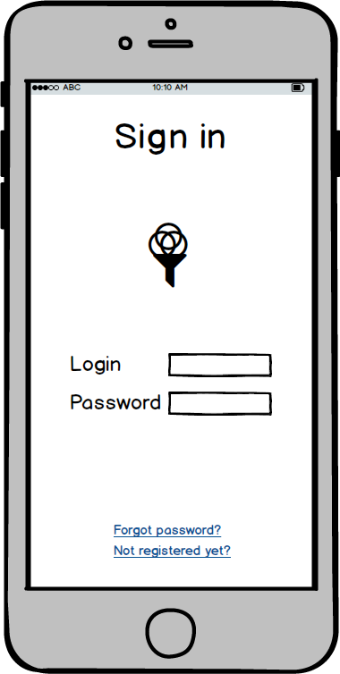

## Klanten-Applicatie

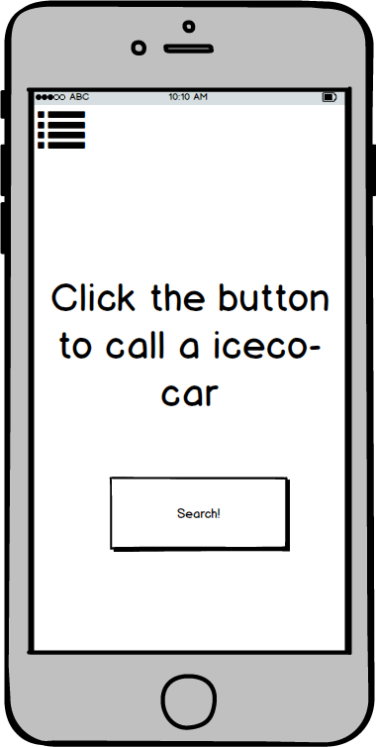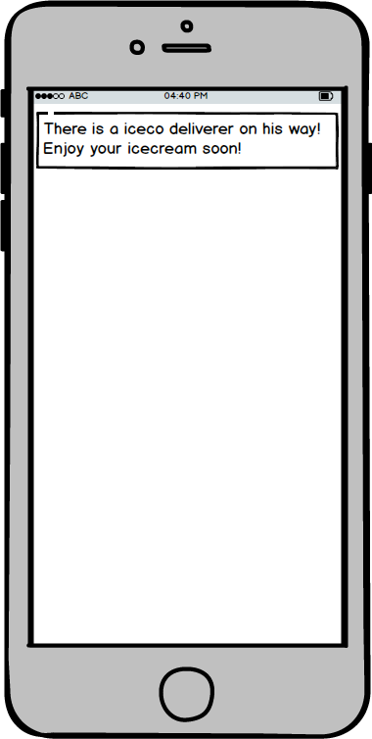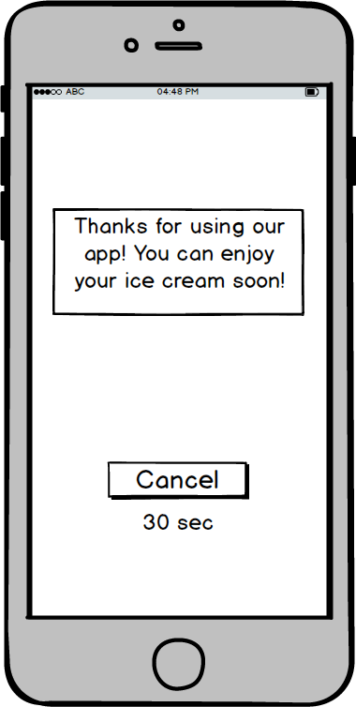

## Verdeler-Applicatie

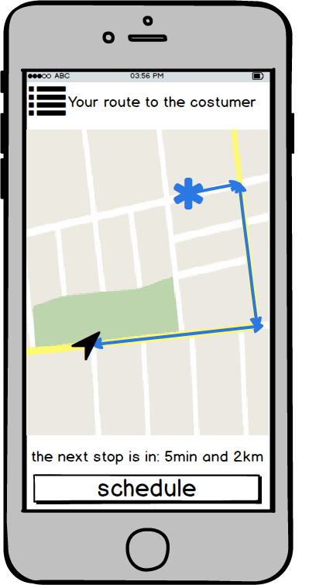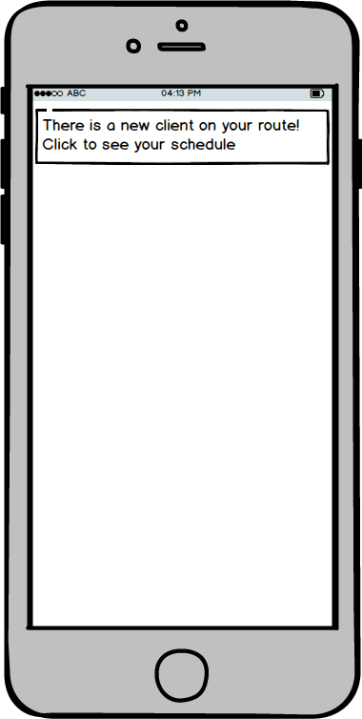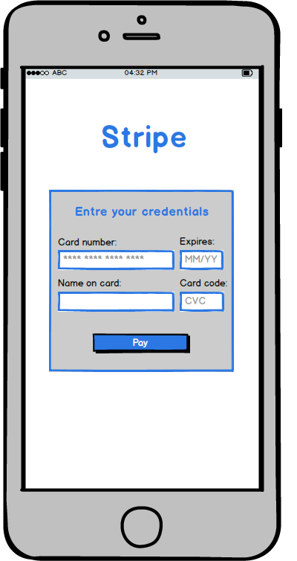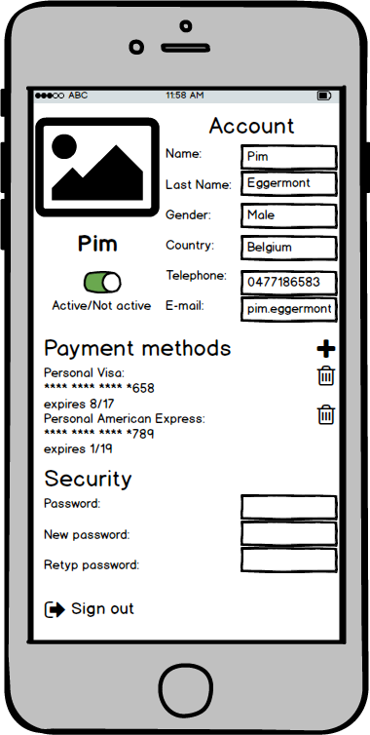

# Links

*https://github.com/jefclissen/Uber-ijsco-app.git*